НИЙСЛЭЛИЙН ЕРӨНХИЙ БОЛОВСРОЛЫН ЛАБОРАТОРИ 23 ДУГААР СУРГУУЛИЙН
СУРГАЛТЫН АЛБАНЫ 4-Р САРЫН ҮЙЛ АЖИЛЛАГААНЫ ТАЙЛАН
2019-04-30
Д/д | Шалгуур үзүүлэлт | Хэрэгжүүлэх үйл ажиллагаа, арга хэмжээ | Үр дүн, ахиц өөрчлөлт | Өөрийн үнэлгээ 20оноо | Хөндлөнгийн үнэлгээ
ТӨЛӨВШИЛ
1 | ОРОЛЦОО | “moodle” системийн хэрэглээг тогтмол болгож, үйл ажиллгаандаа ашиглаж хэвших | - Сурагчдын амралтаар мэргэжлийн багш нарын 3-р улирлын хөтөлбөр төлөвлөгөөг “muudle” системд оруулсан хичээлтэй тулгаж үзэв. Мөн 4-р улирлын эхни й нэгж хичээлийг оруулж байгааг үзэж танилцлаа.  - 9е ангийн багш Ш.Өлзийхүү, 9д С.Амаржаргал,9а Б.Алтанхуяг, 10б ангийн багш Г.Мөнхбат, 11б ангийн багш М.Бүжин, 11г ангийн багш Б.Алтанцэцэг 11в-Б.Болортоль нар нийслэлийн хэмжээнд зохион байгуулагдсан Ажил мэргэжлийн чиг баримжаа олгох сургалтын сургагч багш нарын сургалтанд хамрагдав.  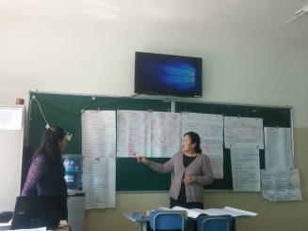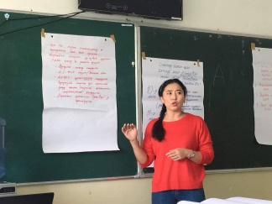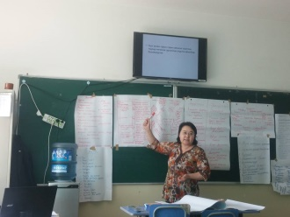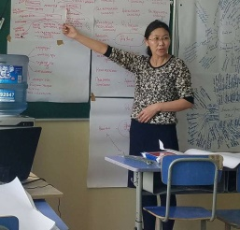  - Монголын багш нарын 7 дугаар их хуралд сургууль хамт олноо төлөөлөн технологийн багш М.Чимгээ оролцон, хурлын тэргүүлэгчээр сонгогдож нийт багш нарын дуу хоолой болон ажиллалаа.  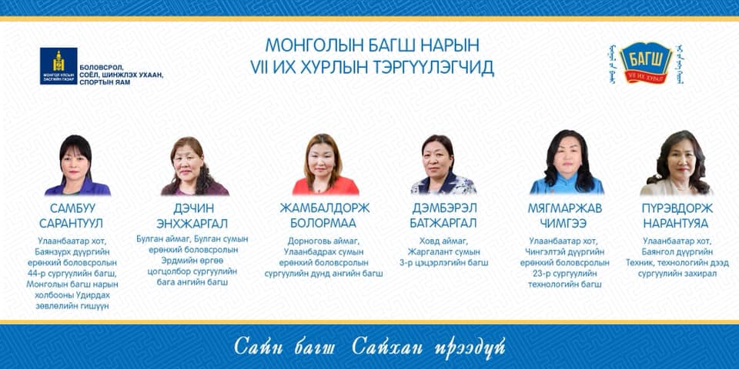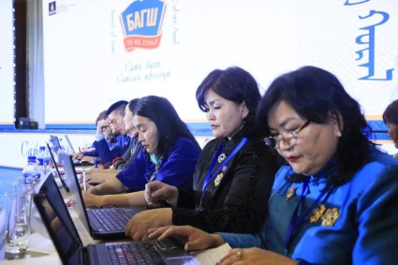  - Хүүхдийг зодож шийтгэхгүй байх дэлхийн өдрийг угтаж зохион байгуулсан “Хүүхдийн дуу хоолой” хэлэлцүүлэг 4 сарын 17-нд амжилттай зохион байгуулагдаж 6-11 агийн 29 бүлгийн 68 сурагч оролцсон.  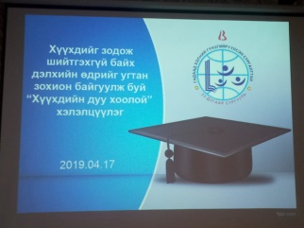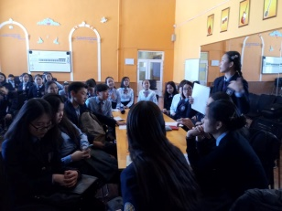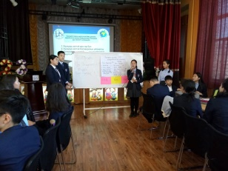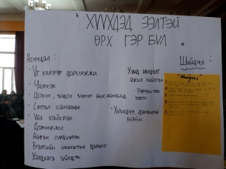  - Нийслэлийн онцгой байдлын ерөнхий газар, ЧД-н онцгой бадлын хэлтсээс зохион байгуулсан бэлэн байдлын үзлэгт амжилттай оролцлоо. 4 сарын 17-нд тусгаар тогтнолын талбайд бүрэлдэхүүний багийн хувийн үзлэгт хамрагдан өндөржүүлсэн бэлэн байдалд 22,00 цаг хүртэл ажиллаа. Зөвлөн туслах  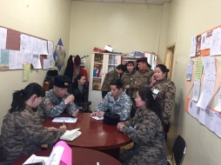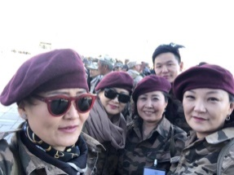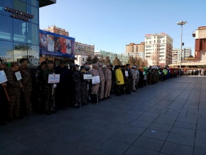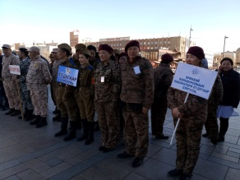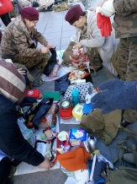  - 2019-04-19-нд Нийслэлийн хүүхэд гэр бүлийн хөгжлийн газар, Монгол улсын хүүхэлдэйн театр, Нийслэлийн соёл урлагийн газар, НБГ-н хамтран зохион байгуулсан “Бидний театр” уралдаанд 12а ангийн сурагч Энхтүвшин, Удвал, Анхзаяа, Наранжаргал, 1в анийн сурагч Батчимэг, Оргилмаа нар оролцож, 9 ангийн 100 сурагч хөгжөөн дэмжигчээр оролцлоо  - “Хүүхдийг зодож шийтгэхгүй дэлхийн өдөр”-г угтаж зохион байгуулж буй сарын ажлын хүрээнд 23, 24, 5, 50 дугаар сургуулийн сурагчдын дунд хийсэн хэлэлцүүлэгт 23 дугаар сургуулиа төлөөлөн 10 сурагч оролцов.  - “Боловсрол шинэчлэл -2019” үзэсгэлэнг 12, 9 дүгээр ангийн ,,,,, сурагч үзэж танилцав.  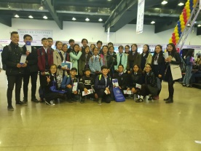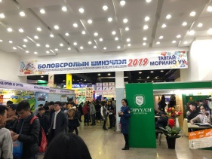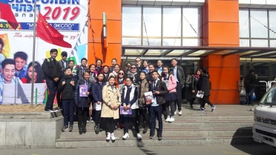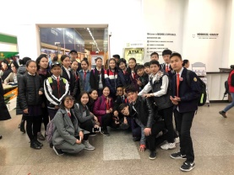  - “Их цэвэрлэгээний 90 минут” аяны хүрээнд 4 сарын 20-ны 11.00 цагаас 12.30 цагийн хооронд багш ажилчид сургуулийн хашааны дотор болон гадна талын нийт км² талбайг цэвэрлэлээ. Үүнд Сургуулийн хашаан доторх ногоон байгууламжийн хогийг цэвэрлэх, сургуулийн хашааны төмөр хайсыг угаах, сургуулийн хашааны гадна нийтийн эзэмшлийн талбайн хогийг цэвэрлэх. Явуухулангийн цэцэрлэгт хүрээлэнгийн хашааы хойд хэсгийг угаах, сургуулийн зүүн талын авто зам явган хүний зам тусгаарласан хайсыг угаах, сургуулийн хашаан дах төмөр модны хогийг ангилан ачуулах үэрэг ажлын хийж гүйцэтгэлээ  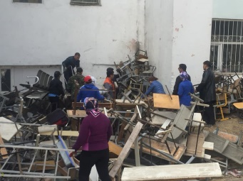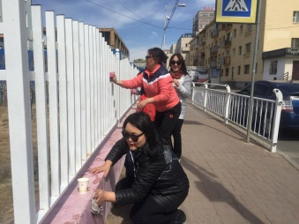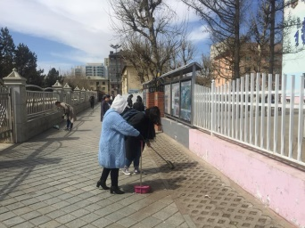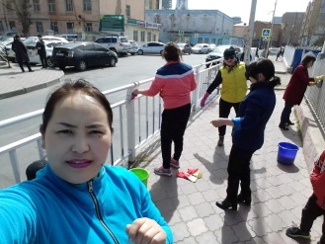
3 | ДАДАЛ ХЭВШИЛ | Багшийн болон анги удирдсан багшийн журнал, багшийн хөгжлийн дэвтэр хөтлөлт хянах | - Багшийн болон анги удирдсан багшийн журнал, багшийн хөгжлийн дэвтэр хөтлөлтийг хянах зөвлөн туслах ажлыг 7 хоног бүр хийж хэвшсэнээр багш нарын тэмдэглэл хөдлөлт цаг хугацаандаа хийгдэж хэвшиж байна.  - “Төлөвшил” аяны хүрээнд бага боловсролын сургалтын менежер З.Тунгалаг, нийгмийн ажилтан С.Оюунцэцэг нар ангиудаар явж сурагчдын дүрэмт хувцас зөв өмсөх болон, ухаалаг гар утас хэрэглэх тухай ухуулан таниулах яриа хийв.  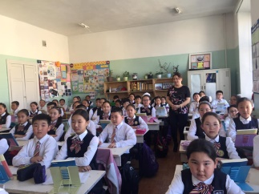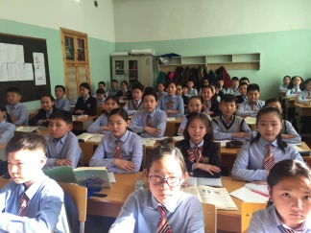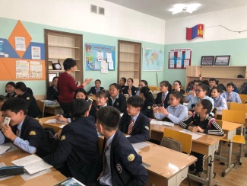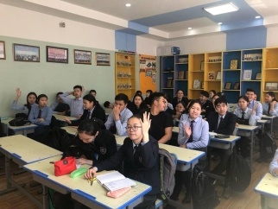  - 2019-04-22-нд 13 дугаар сургууль дээр “Үе тэнгийнхэний дээрэлхэлтийг таслан зогсоох” төсөлд хамрагдсан 10 сургуулийн багш нарын хэлэлцүүлэг явагдаж 2018-2019 оны хичээлийн жилд нийслэлийн хэмжээнд төсөл амжилттай явагдаж дууслаа. Сургуулийн ахлагчаар захирал Ц.Цолмонбаатар, ажлын хэсэгт сургалтын менежер Ш.Оюунсүрэн, нийгмийн ажилтан Г.Эрдэнэчимэг, багш З.Цэнгэл, Б.Анударь нар ажилласан.  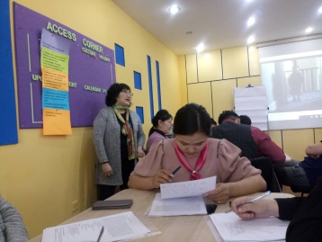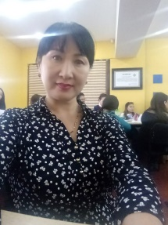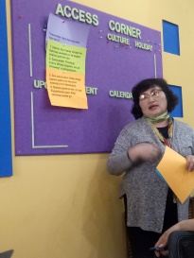
3 | ДАДАЛ ХЭВШИЛ | Хөтөлбөр, төлөвлөгөө батлах, хянах
4 | ЗАН ЧАНАР | Сурагчдын хандлагад нөлөөлөх төлөвшлийн ажил зохион байгшуулах | - Дээрэлхэлтийн эсрэг сургалтын хаалтын үйл ажиллагаанд төслийн багийн гишүүн Г.Эрдэнэчимэг, Н.Анударь, З.Цэнгэл багш оролцов.  - Авилгагүй нийгмийг би болгоход миний оролцоо" сэдэвт эсээ бичлэгийн уралдаанд 10б ангийн сурагч Э.Сүндэрмаа 1-р байр 100.000 төг, 10в ангийн сурагч Г.Тэргэл 2-р байр 70.000 төг, 10в ангийн сурагч З.Энхжин 3-р байр 50.000 төгрөгөөр тус тус шагнагдав.  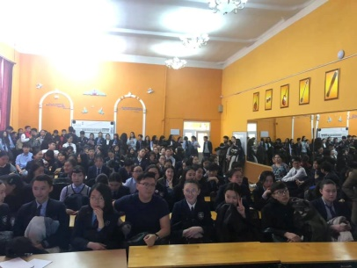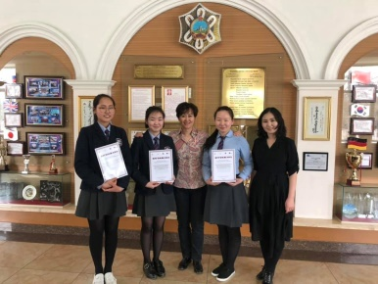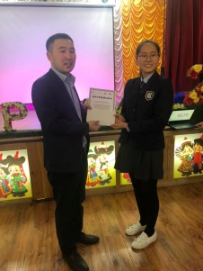  - Нийслэлийн цагдаагийн газрын урьдчилсан сэргийлэх хэлтсийн хошууч Баярбаясгалан 6Д ангийн сурагчдад гэмт хэргээс урьдчилан сэргийлэх талаарх хичээл орлоо.  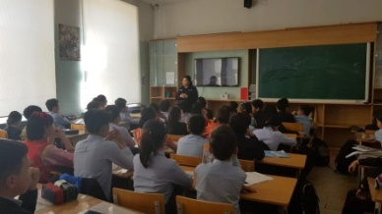  - “Математик миний хэрэглээ” анги нийтийн олимпиадад Э.Саранчимэг багштай 2а ангийн сурагчид оролцон 3-р байр эзлэн шагналаа авлаа.  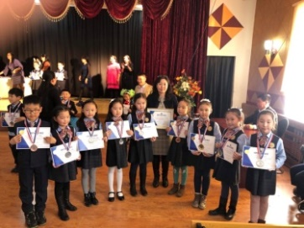  - 4 сарын өдөр Нийслэлийн цагдаагийн газар, гэмт хэргээс урдчилан сэргийлэх хэлтэс, НБГ-аас хамтран зохион байгуулсан “Нэг хором” аяны хаалтын үйл ажиллагаанд 10б, 10д ангийн сурагчид өсвөрийн цагдаа бүлгийн ахлагч багш Б.Баярбатын хамт хамрагдсан.  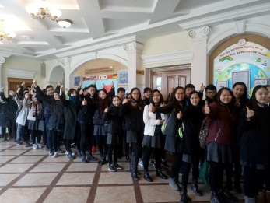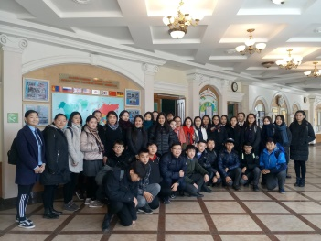
ХҮҮХЭД, БАГШ, АЖИЛТАН НЭГ БҮРИЙН ЭЗЭМШСЭН МЭДЛЭГ, ЧАДВАРЫН АХИЦ, АМЖИЛТ
 | АХИЦ | Багш, сурагчдын хувийн болон багийн амжилтыг нэмэгдүүлэх,  Багш ажлын байран дээр хөгжих боломжийг нэмгэдүүлэх | - “Moodle” програмд ажилах сургалт хуварийн дагуу 5 дах өдөр бүр тасралтгүй явсан. Үүний үр дүнд багш нарын тус системд ажиллах чадвар нэмэгдсэн ба 3 дугаар улирлын нэгж болон ээлжит хичээлүүд 90 дээш хувь орсон байна.  - Ростов-на-Дону хотын үндэсний их сургуулийн багш нар мэргэжил дээшлүүлэх сургалт явуулж байгаад орос хэлний багш Б.Алтанхуяг, Ш.Уранчимэг, Д.Тэрбиш, Л.Мягмарсүрэн нар 04 сарын 8-10нд хамрагдлаа.  - Солонгос хэлний багш Д.Дуламсүрэн, М.Отгонжаргал, Э.Бүрэнжаргал нар Улаанбаатар бүрэн дунд сургиулаас зохион байгуулсан Ёолонгос хэлний 9-р олимпиадад сурагчда оролцуулсан.  Ярианы төрөлд 10г ангийн Э.Санчир 1-р байр, 9г Г.Нандинцэцэг 3-р байр, зохион бичлэгийн төрөлд 11г ангийн Х.Чингүүн 1-р байр, 4н ангийн Цэлмэг тусгай байр, цэвэр бичгийн төрөлд 10г ангийн Э.Оюун-Эрдэнэ 1-р байр, Б.Мөнхжин 3-р байр тус тус эзэлсэн байна. Мөн найрал дууны төрөлд 9г анги 3-р байр эзэллээ.  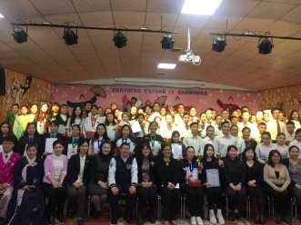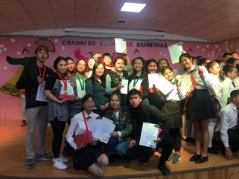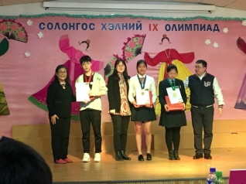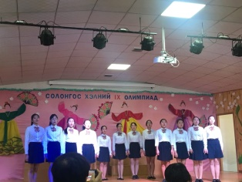  - 9, 10, 11 дүгээр ангийн анги удирдсан багш нар “Ажил мэргэжлийн чиг баримжаа олгох” сургалт зохион байгуулах сургалтанд хамрагдав.  - Герман хэлний багш Д.Энхтуяа, Д.Отгонтуяа нар Дархан хот дах Гете их сургуулийн зохион байгуулсан туршлага судлах сургалтанд хамрагдав.
АВЬЯАСЫГ НЭЭН ХӨГЖҮҮЛСЭН БАЙДАЛ
 |  | Хүүхэд нэг бүрийн оролцоог дэмжих, өөртөө итгэлтэй нээлттэй болоход нөлөөлөх үйл ажиллагаанд хамруулах | - Сургуулийн аварга шалгаруулах гар бөмбөгийн тэмцээн болж 10 ангийн 10, 11 ангийн 10, 12 ангийн 2, 9-р ангийн шигшээ 2 баг тоглож 9-р ангийн охид хөвгүүдийн баг тэргүүн байр эзлэв. Эрэгтэй шилдэг тэгш тоглогчоор11а ангийн сурагч Гармаа, шилдэг тоглогчоор 9б ангийн сурагч Ц.Төр, эмэгтэй шилдэг тэгш тоглогчоор 9е ангийн сурагч Тэмүүлэн, шилдэг довтлогчоор 11г ангийн сурагч Ганболор нар шалгарлаа.  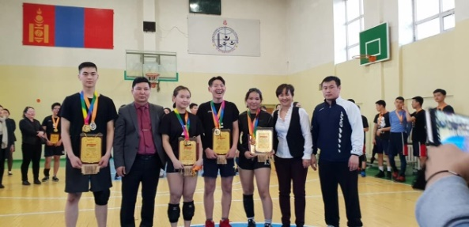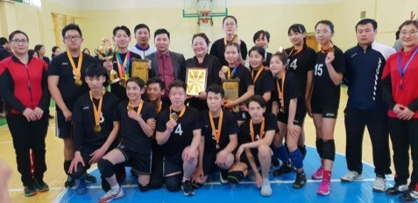  - ТВ-9 телевизтэй хамтран зохион байгуулсан Хөгжөөнт танин мэдэхүйн "АХА" тэмцээнд Д.Ариунбайгал багштай Хятад,Орос хэлний гүнзгийрүүлсэн сургалттай 12А ангийн хамт олон амжилттай орослцлоо  I байранд Ц.Тэмүүлэн, II байранд Г.Хөхтөмөр, III байранд М.Золбоот, IV байранд Э.Оюунцэлмэг тус тус эзэллээ  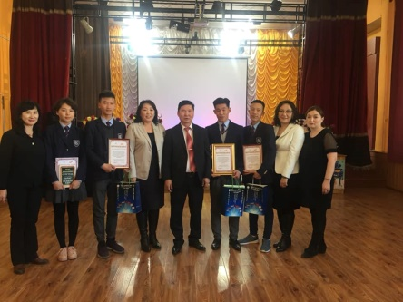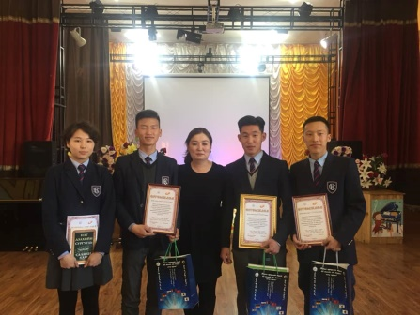  - Б.Б.Городовиковын нэрэмжит Халимагийн улсын их сургуулийн нэрэмжит орос хэлний олимпиадын I даваанд 12 ангийн 9, 9 дүгээр ангийн 31 сурагч амжилттай оролцлоо.  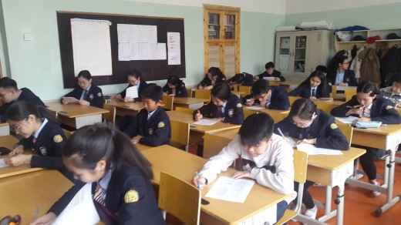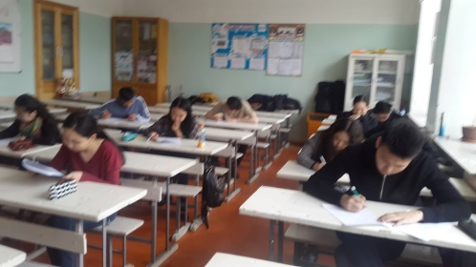  - М.Чимгээ. Т.Оюунбаатар. Ш.Цэрэнбат. Д.Жаргал. Д.Ганхөлөг Удирдсан багш нарын сурагчид Дизайн зураг зүй,технологийн хичээлийн "Ландшафт дизайн" бүтээлийн үзэсгэлэн гаргалаа  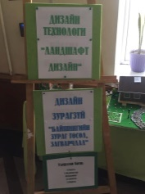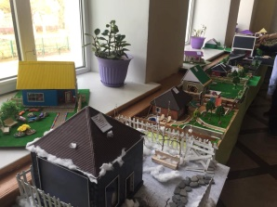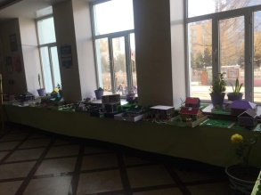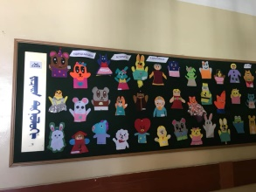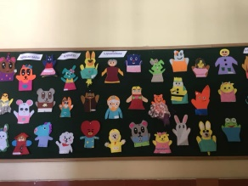  - 4 сарын 3-нд ЧД-н номын өргөөнд 6-р ангийн сурагчид зохиолч, яруу найрагч Ү.Хүрэлбаатартай уулзалт хийв.  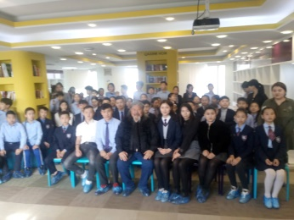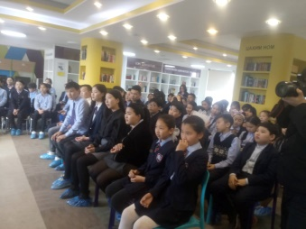  - 3 сарын 30-нд Чингэлтэй дүүргийн өсвөрийн сэргийлэг бүлгийн сурагчдын дунд нөхөрсөг спортын тэмцээн явагдаж амжилттай оролцлоо.  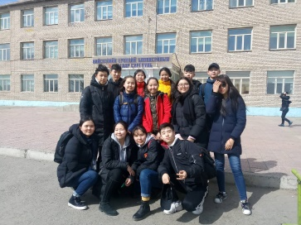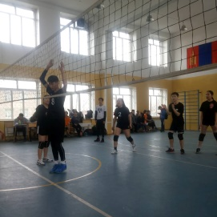  - Шинэ Монгол сургуулийн нэрэмжит 13 дахь удаагийн Япон Хэлний Илтгэлийн тэмцээнд 11б ангийн сурагч С.Баярсайхан эхний шатанд шалгарч амжилттай оролцлоо.  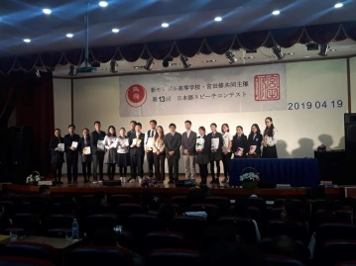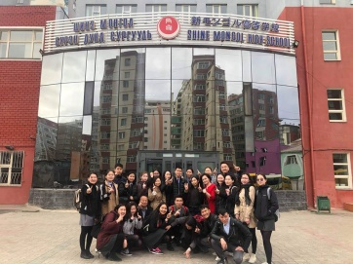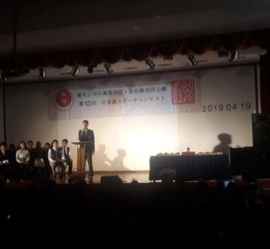
БОЛОВСРОЛЫН ҮЙЛЧИЛГЭЭНИЙ СЭТГЭЛ ХАНАМЖ
 |  | Боловсролын үйлчилгээний үр дүнг олон нийтэд таниулах, тэдний оролцоо идэвх санаачлагыг нэмэгдүүлэх үйл ажиллагаа зохион байгуулах | - 4сарын 2-нд Дорнод аймгийн Чойбалсан хотын ЕБС-н багш, 4 сарын 3-нд Хөвсгөл аймгийн ЕБС-н багш нар туршлага судлав. Смарт ангиуд болон цахим номын сан, moodle систем ашиглан сургалтын үйл ажиллагаа явуулж байгаатай танилцлаа  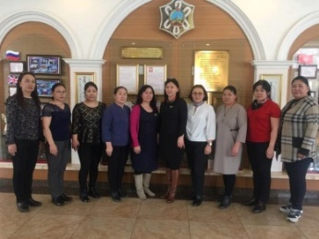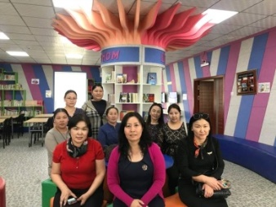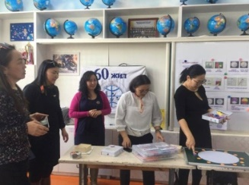  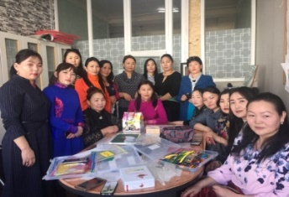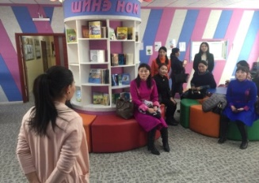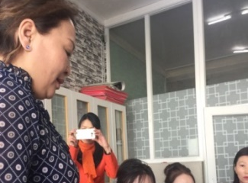  - 4 сарын 5-нд Увс аймгийн Завхан сумын ЕБС, Ховд аймгийн Эрдэнэбүрэн сумын ЕБС-н захирал, сургалтын менежер, нийгмийн ажилтан, багш нар туршлага судлан ирж ажиллав.  - 4 сарын 8-нд Завхан аймгийн Цэцэн –Уул сумын ЕБС-н, багш нар, 57-р сургуулийн багш нар туршлага судлан ирж ажиллаа.  - 4 сарын 10-нд Төв аймгийн Жаргалант сумын ЕБС-н удирдлага болон багш нар туршлага судлан сургуулийн үйл ажилагаатай танилцлаа.  - 4 сарын 11-нд хөвсгөл аймгийн ЕБС-иудын захирал, удирдлага, багш нар ирж туршлага судлан сургуулийн үйл ажиллагатай танилцав.  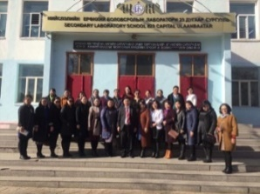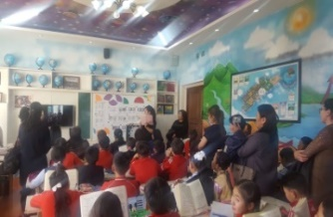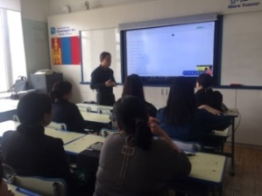  - Эвт мөнх” ХХК буюу сургуулийн цайны газраас цахим номын санд 500000 төгрөгний өртөг бүхий 100 гаруй ном хандивлав.  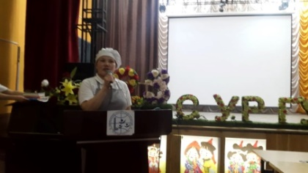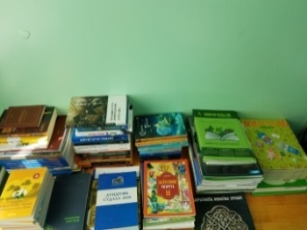  - Монгол улсын 3 дах ерөхийлэгч, 23 дугаар сургуулийн төгсөгч Н.Энхбаяр 2019-04-11-нд төрөлх сургууль дээрээ зочлон багш сурагчидтай уулзаж, сургуулийн цахим номын санд ном хандивлав.  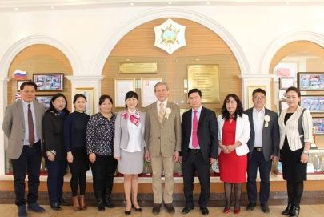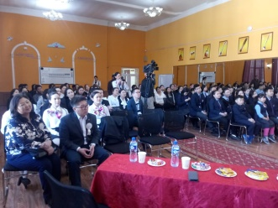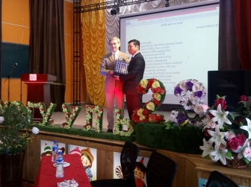  - Суурь боловсролын сургалтын менежер М.Цогзолмаа төрийн дээд шагнал “Алтангадас” одонгоор шагнуулав. Сургуулийн захиргаанаас хүндэтгэл үзүүллээ.  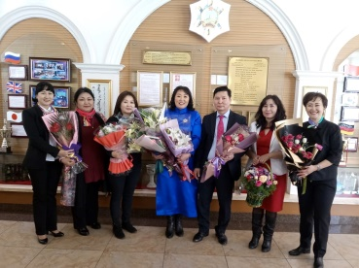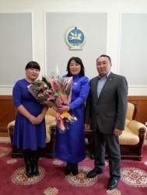  - Чингэлтэй дүүргийн 5, 50, 23, 24-р сургуулийн 100 сурагчид “Хүчирхэг-охид” иргэн бидний ирээдүй хэлэлцүүлэгт оролцсон.  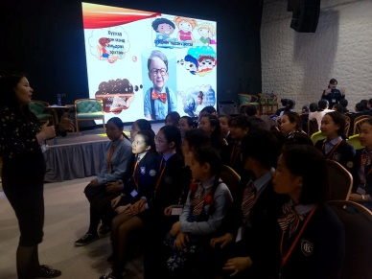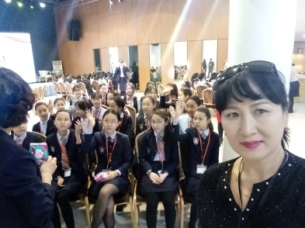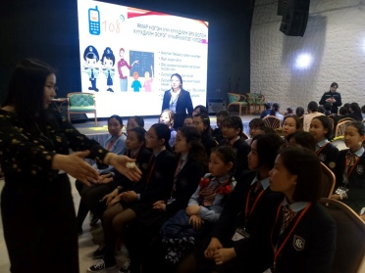  - Чингэлтэй дүүргийн 5, 50, 23, 24-р сургуулийн сурагчид оролцсон “Сурагчаа сонсое” хэлэлцүүлэг амжилттай явагрдаж дууслаа. 23 сургуулийн илтгэгчид манлайлан оролцов.  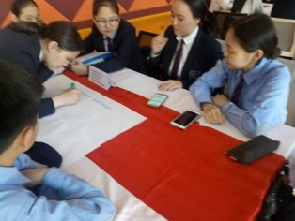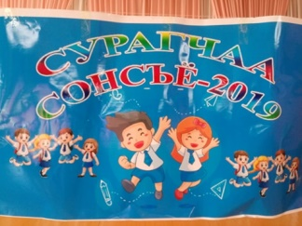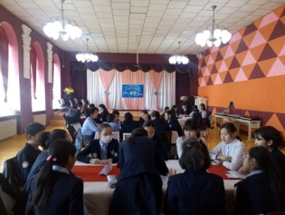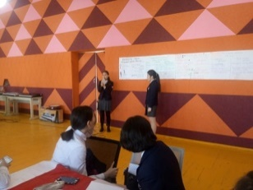
ЭРҮҮЛ МЭНДИЙН БАЙДАЛ
 | ЭРҮҮЛ БИЕ | Багш сурагчдын эрүүл мэндийг дэмжих, бүх нийтийн оролцоог хангах үйл ажиллагаа зохион байгуулах | - Цэнэглэх цагаар “Иргэн бүрт эрүүл мэнд уриан дор ажлын байран дах хоол зүйн зохистой хэрэглээ эрүүл амьдралын зөв дөдөл зуршил, ашигт эрдэс менералуудын давуу тал нууцийг танин мэдэх” тухай туршилт сургалтыг салбар хариуцсан эрхлэгч Мөнхсайхан, ОУЭМ-н байгууллагын мэргэжилтэн Төрбат нар явууллаа.  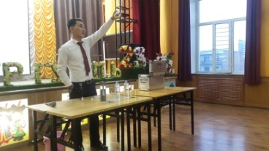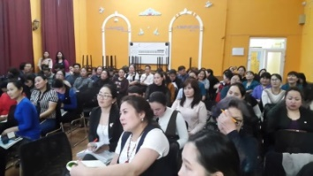  - Чингэлтэй дүүргийн ЭМН-ээс 11, 12 дугаар ангийн сурагчдаас ДОХ,БКХӨ, тэмбүүгийн үзлэг шинжилгээ хийж, сурагчдад яриа хийлээ.  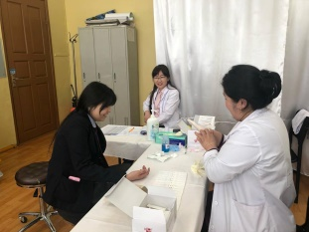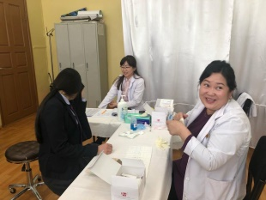
БАГШИЙН ХӨГЖИЛ
 |  | Багш нарыг ажлын байран дээр хөгжүүлэх үйл ажиллагаа зохион байгуулах | - ЧД-н индексийн аваргад шалгуулах багш өнгөрсөн жилийн аварга багш Б.Лосолмаа, Л.Дашдолгор, Б.Болортоль нарт зөвлөн туслах үйл ажиллагаа хийв.  - ЧД-н Засаг даргын нэрэмжит спорт наадам 2019 тэмцээнд амжилттай оролцон сагсан бөмбөгийн төрөлд эмэгтэй баг 13 дахь удаагаа Алтан медаль, теннисний төрөлд багш Батпүрэв Мөнгөн медаль тус тус хүртлээ.  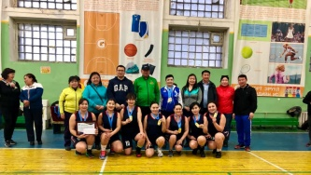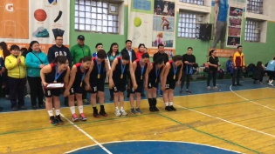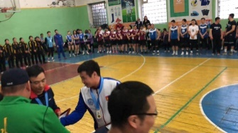  - Цэнэглэх цаг: “Хувь хүний хөгжил” сэдвээр Идэр их сургуулийн багш Шинэ-Эрдэнэ яриа хийв.  - Нийслэлийн улирдах ажилтан, мэргэжлийн багш нарын хооронд явагддаг “Тамирчин багш” тэмцээнд нийгмийн ажилтан С.Оюунцэцэг, багш Н.Анударь, Б.Аруинбаяр нар амжилттай оролцов.  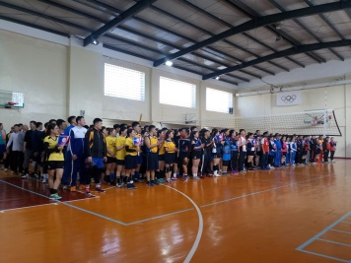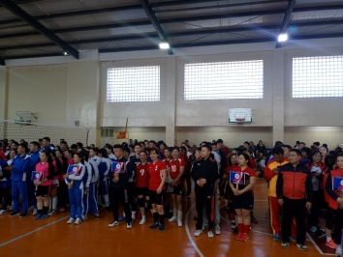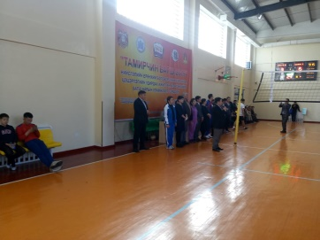  - Чингэлтэй дүүргийн ерөнхий боловсролын сургуулиудын багш сурагчдын дунд зохион байгуулагдсан ардын урлагын 13-р их наадамд Ч.Сүхээ, Б.Шаравжамц, Б.Идэрмаа багш нараар удирдуулсан хөгжим, бүжгийн хамтлагууд амжилттай оролцон шилдэг багш боллоо. Мөн язгуур урлагийн төрөлд Гүрэн хамтлаг 2-р байр , үндэсний цөөхүүл хөгжмийн төрөлд Эгшиглэн хамтлаг 3-р байр, 12а ангийн сурагч Сумъяабазар гоцлол хөгжмийн төрөлд 2-р байранд тустус шалгарав.  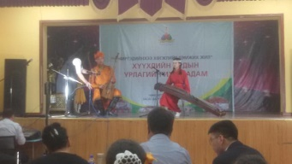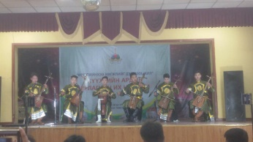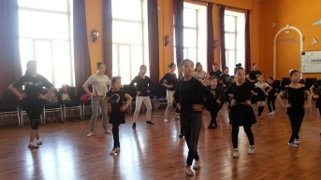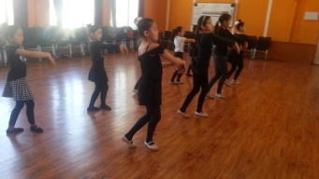
ГАДААД ХАРИЛЦАА
 |  | Сургуулийн гадаад хэлний сургалтын бодлогыг дэмжих үйл ажиллагаа зохион байгуулах оролцох | - АНУ-н Бау их сургуулийн Монтеро коллежийн Азийн бүсийг хариуцсан захирал Амгалан багийн хамт ирж 11 дүгээр ангийн сурагчдаас англи хэлний шалгалт авсан. Шалгалтанд 152 сурагч оролцлоо. /4 сарын 5/ Уг шалгалтын үр дүнд 2 сурагч 400 оноо, 38 сурагч 300 оноо, 35 сурагч 200 оноо 45 сурагч 100 оноо авсан байна. 04 сарын 22-нд 11 ангийн бүх сурагчидтай Ментора коллежийн гадаад харилцаа хариуцсан захирал Цэрэнхүү, ажилтан Хандсүрэн нар яриа хйиж эцэг эхчүүдэ урилга илгээлээ.  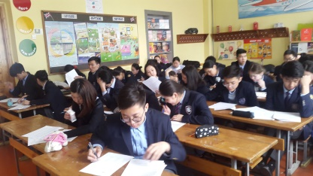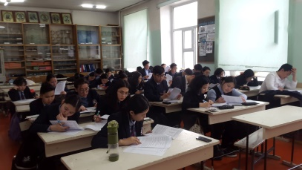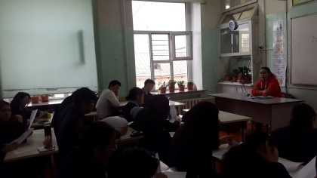  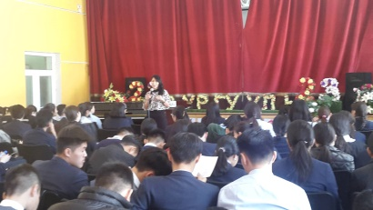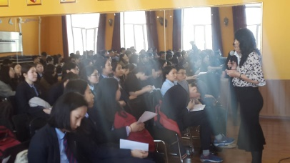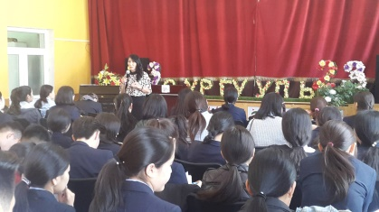  - Б.Б.Городовиковын нэрэмжит Халимагийн улсын их сургуулийн нэрэмжит орос хэлний олимпиадын I даваанд 12 ангийн 9, 9 дүгээр ангийн 31 сурагч амжилттай оролцлоо. /4сарын 08/ Тус олимпиадын 2-н даваа буюу ярилцлаганд орсон бөгөөд 12 а ангийн  Рэнцэндорж, Мөнхболор, Удвал, Өлзийбуян, Лувсанпүрэв нар эхний 5 байрыг, 9а ангйн сурагч Намуунбилэг 1- байр эзэллээ. 1 Байр эзэлсэн сурагчид Халимаг улсад зуны сургалтанд хамрагдах эрхтэй болсон.  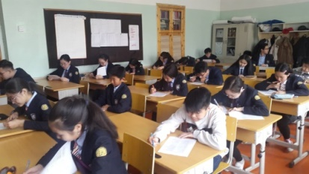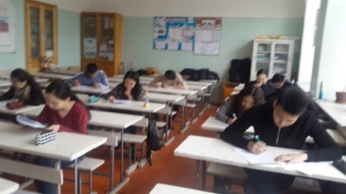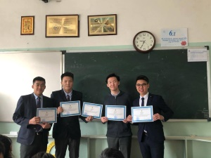  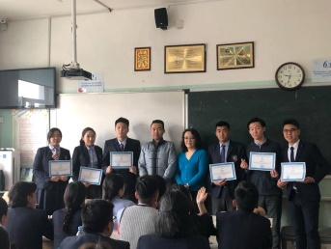  - Дэлхийн дунд сургуулийн сурагчдын 12 дахь удаагийн Хятад хэлний гүүр тэмцээний Монголын бүсийн шалгаруулалтанд 12а ангийн М.Тэнгис 1-р байр эзлэн Монголоо төлөөлөн Дэлхийн Хятад хэлний гүүрд оролцох эрхээ авлаа. Мөн тус ангийн М.Намуундарь амжилттай оролцон тусгай байр шагнал, 23-р сургууль шилдэг зохион байгуулагч сургууль, шилдэг удирдагч багшаар, Хятад хэлний бүх багш нар шалгарсан.  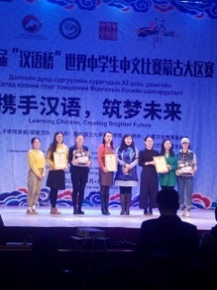  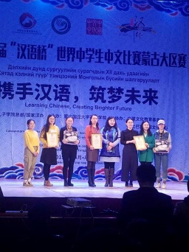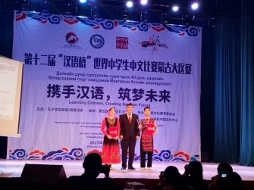  - Хятад Монголын хэл соёл боловсрол ,нийгмийн хөгжлийн сангийн ивээн тэтгэсэн 3000 юаны тэтгэлэгт тэмцээнээс 12а Тэнгис , Намуундарь, Тэргэл, 11в Индра , Азжаргал  10в Цэлмүүн, 9д Бүжинлхам, Мөнхсоёл , 9в Б.Халиун нар /9 сурагч/ тэнцлээ  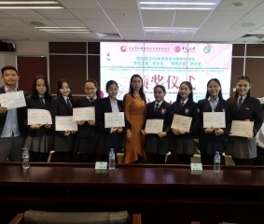  - Гонконг улсын хотын хаяъяат ЕБС-н захирал, төлөөлөгчид 16 хүн ирж Монгол улсын ЕБС-н үйл ажиллагаатй танилцан уулзалт хйилээ.  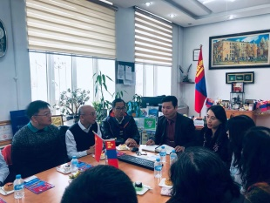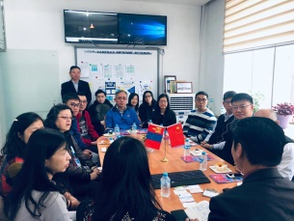
БАГШ, АЖИЛТНЫ АЖЛЫН ХАРИУЦЛАГА, ЁС ЗҮЙ
 |  | Цаг ашиглалт хянан, зөвлөгөө өгөх | - НОБЕГ-аас зохион байгуулсан гамшгаас сэргийлэх үзүүлэх сургалтанд багш ажилчид иргэний үүргээ сайн биелүүлэн оролцсон бөгөөд 10.30 минут болоход сургалтын үйл ажиллагаа бүрэн эхэлсэн.  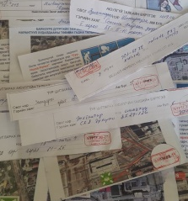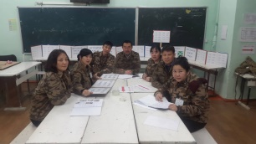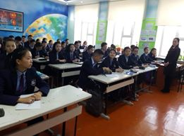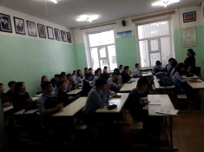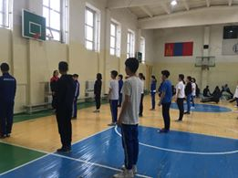
ШИНЭЭР САНААЧИЛЖ ХИЙСЭН АЖИЛ
- Багш ажилчдыг эрүүлжүүлэх, хөдөлгөөний дутагдлаас сэргийлэх зорилгоор 4 сарын 11-нд явган аялал зохион байгуулж Хандгайтын бүсэд байгалийн үзэсгэлэнт газраар аялав.
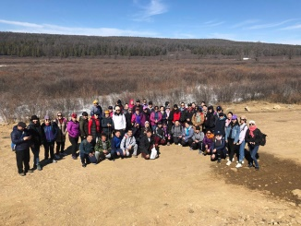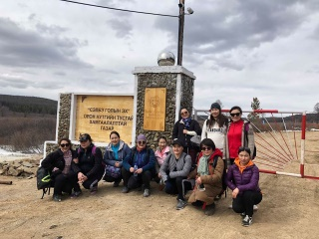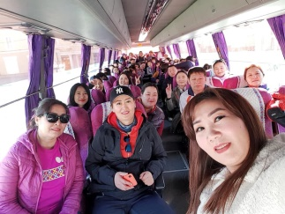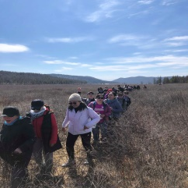
- Бие бялдрын ерөнхий хөгжлийн судалгааг бүх багш ажилчидаас авч байна.
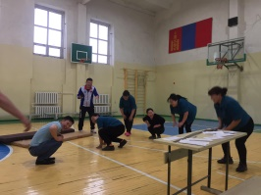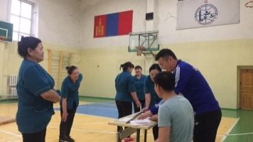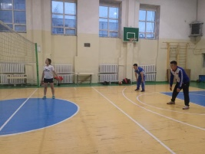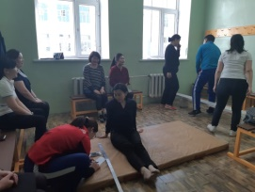

ТАЙЛАН БИЧСЭН: СУРГАЛТЫН АЛБА

